煤层突出危险性预测和防治突出措施效果检验
第一节 煤层突出危险性预测分类和突出危险性划分
第21条 煤层突出危险性预测分为区域突出危险性预测(简称为区域预测，以下各条同)和工作面突出危险性预测(包括石门和竖、斜井揭煤工作面，煤巷掘进工作面和采煤工作面的突出危险性预测，简称工作面预测，以下各条同)。
区域预测应预测煤层和煤层区域的突出危险性，并应在地质勘探、新井建设、新水平和新采区开拓或准备时进行。
工作面预测是预测工作面附近煤体的突出危险性，应在正作面推进过程中进行。
第22条 在地质勘探、新井建设、矿井生产时期应进行区域预测，把煤层划分为突出煤层和非突出煤层。
第23条 突出煤层经区域预测后叮划分为突出危险区、突出威胁区和无突出危险区。
在突出危险区域内，工作面进行采掘前，应进行工作面顶测。采掘—工作面经预测后，可划分为突出危险工作面和无突出危险工作面。
第24条 突出煤法在开采过程中，如果已确切掌握煤层突出危险区域的分布规律。并且有可靠的预测资料，山矿总工程师确定煤层在不同区域的突出危险程度。经局总：工程师批准后，在确认的无突出危险区内，可不采取防治突出措施。
在突出威胁区内，根据煤层突出危险程度，采掘工作面每推进30～100m，应用工作面预测方法连续进行不少于两次区域预测验证，其中任何一次验证为有突出危险时，该区域应改划为突出危险区。只有连续两次验证都为无突出危险时，该区域仍定为突出威胁区域。
第25条 在突出危险工作面进行采掘作业前，必须采取防治突出措施。采取防治突出措施之后，还要进行措施效果检验，经检验证实措施有效后，方可采取安全防护措施进行采掘作业。每执行一次防治突出措施作业循环(包括措施、措施效果检验、采掘作业)后，须再进行工作面预测，如预测为无突出危险时，还必须再执行防治突出的措施，只有连续2次预测为无突出危险时，该工作面方可视为无突出危险工作面。
在无突出危险工作面进行采掘作业时，可不采取防治突出措施，但必须采取安全防护措施。
第二节 区域突出危险性预测
第26条 确定新建矿井煤层突出危险性时，地质勘探部门必须提供初步预测资料。初步预测资料的内容见本《细则》13条之l的规定。
设计新矿井前，编制设计任务书的单位应根据地质勘探部门提供的矿井突出危险性的基础资料，并参照邻近矿井突出情况和预测煤层突出危险性指标， 与部授权的煤炭科研单位共同确定矿井突出危险性，方可将矿井突出危险性列入设计任务书中，报上级批准后，作为新矿井的设计依据。
预测煤层突出危险性的指标可用煤的破坏类型、瓦斯放散初速度指标(△p)、煤的坚固性系数(f)和煤层瓦斯压力(p)，其判断煤层突出危险性的临界值，应根据矿井的实测资
料确定，如无实测资料时，可参考表5、表6所列数据划分，
只有全部指标达到或超过其临界值时方可划为突出煤层。
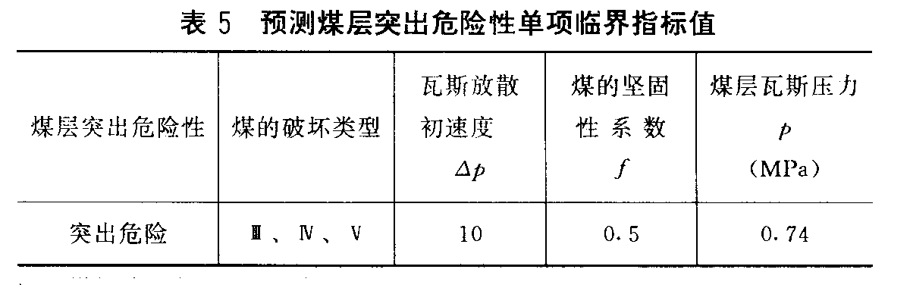
注：煤的破坏类型司参考表6确定。
第27条 新井建设时期，应由施工单位测定煤层瓦斯压力(p)、瓦斯放散初速度指标(△p)、煤的坚固性系数(f)等基本参数，并根据揭穿各煤层的实际情况，重新验证煤层的突出危险性。如果验证结果与设计任务书中所确定的煤层突出危险性不符，所在矿务局应与部授权的煤炭科研单位共同重新确定煤层突出危险性，报原审批单位批准。
第28条 突出煤层中的区域预测可采用瓦斯地质统计法或综合指标法进行，预测结果报矿务局总工程师批准。
第29条 采用瓦斯地质统计法进行区域预测时，应根据已开采区域确切掌握的煤层赋存和地质构造条件与突出分布的规律，划分出突出危险区域与突出威胁区域。划分突出危险区一般应符合下列要求：
1．在上水平发生过一次突出的区域，下水平的垂直对应区域应预测为突出危险区；
2．根据上水平突出点分布与地质构造的关系，确定突出点距构造线两侧的最远距离线，并结合地质部门提供的下水平或下部采区的地质构造分布，按照上水平构造线两侧的最
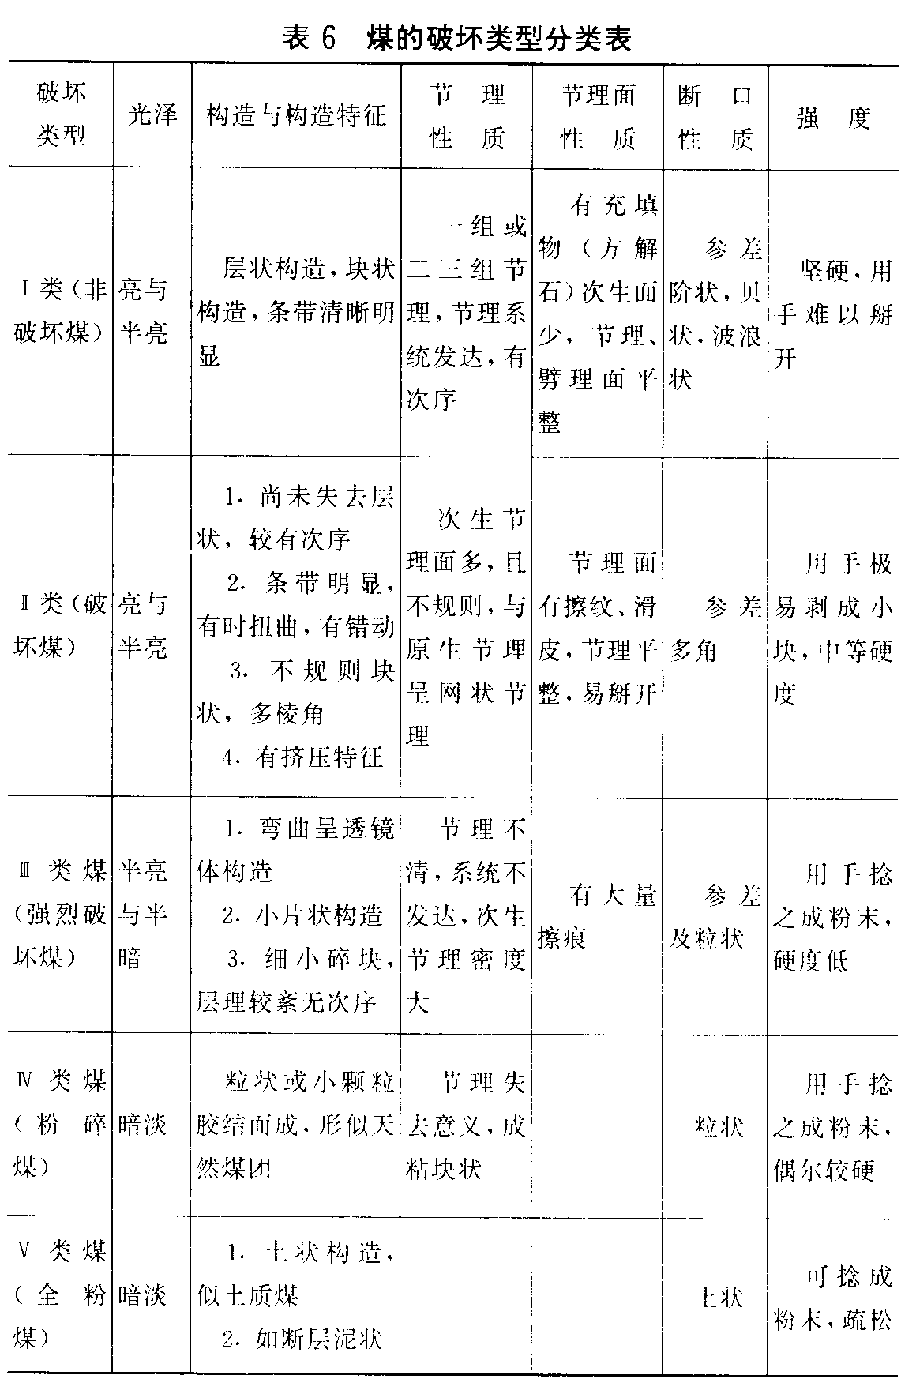
图1 用瓦斯地质统计法向下推测下水平或
下部采区的突出危险区域示意图
1-断层；2-突出点；3-上水平或上部采区突出点在断层两侧的最远距离线；4-推测的下水平或下部采区在断层两侧的最远距离线；5-推测的下水平或下部采区的突出危险区域

远距离线向下推测下水平或下部采区的突出危险区域(图1)；
3．未划定的其他区域为突出威胁区。
第30条 采用综合指标法对煤层进行区域预测时应符合下列要求：
1.在岩石工作面向突出煤层至少打两个测压钻孔，测定煤层瓦斯压力。测压方法见附录三；
2．在打测压孔的过程中，每米煤孔采取一个煤样，测定煤的坚固性系数(f)；
3．将两个测压孔所得的坚固性系数最小值加以平均作为煤层软分层的平均坚固性系数；
4．将坚固性系数最小的两个煤样混合后，测定煤的瓦斯放散初速度指标(△p)。
煤层区域性突出危险性，可按下列两个综合指标判断：
D＝(0．0075H／f-3)(p—0．74) (1)
K=△p／f (2)
式中 D—煤层的突出危险性综合指标；
K—煤层的突出危险性综合指标；
H-开采深度，m；
p—煤层瓦斯压力，取两个测压钻孔实测瓦斯压力的最大值，MPa；
△p-软分层煤的瓦斯放散初速度指标；
f-软分层煤的平均坚固性系数。
综合指标D、K的突出临界指标值应根据本矿区实测数据确定，如无实测资料，可参照表7所列的临界值，确定区域突出危险性。
如果测压孔所取得的煤样粒度达不到测定f值所要求的粒度时，可采取粒度为1—3mm的煤样进行测定,见附录六。
用综合指标法进行区域预测的记录应按照表8填写。
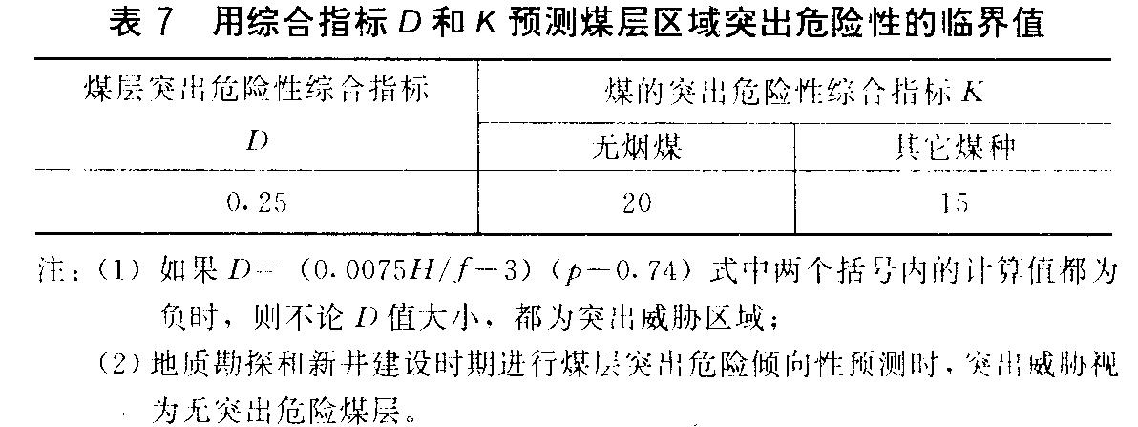
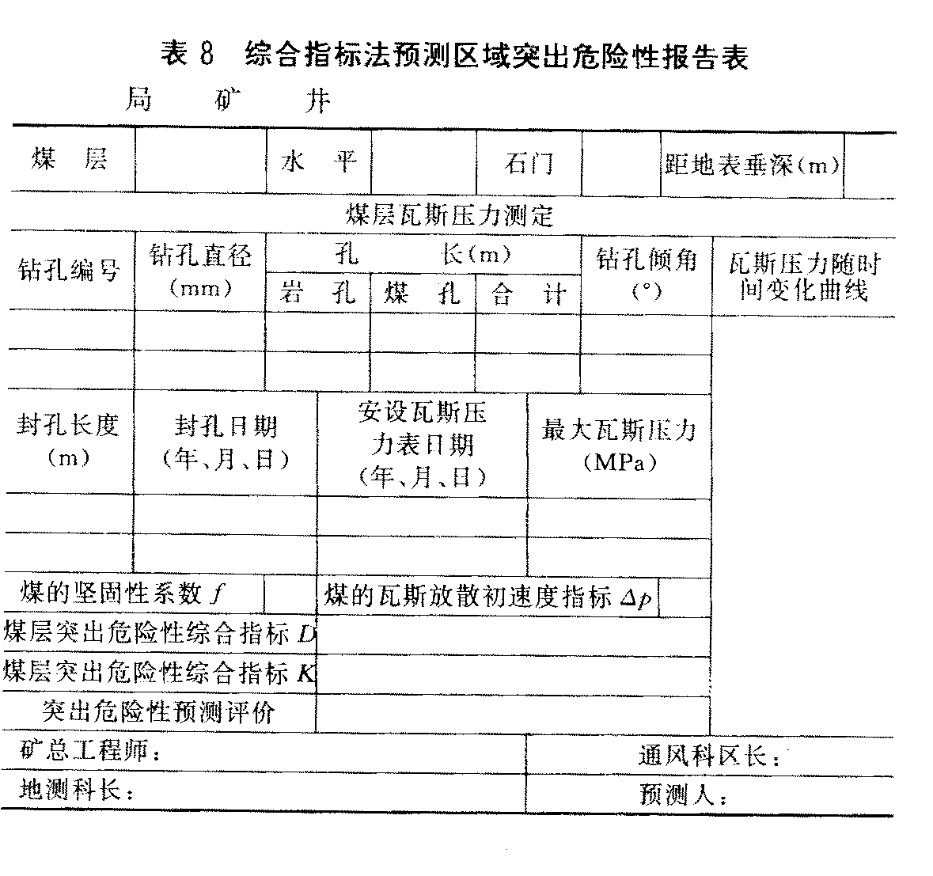
第三节 工作面突出危险性预测
第31条 在突出煤层中有下列情况之一者，应视为突出危险工作面：
1．在突出煤层的构造破坏带，包括断层、褶曲、火成岩侵入等；
2．煤层赋有条件急剧变化的区域；
3．采掘应力迭加的区域；
4．在工作面预测过程中出现喷孑L、顶钻等动力现象；
5．工作面出现明显突出预兆。
- 石门揭煤工作面突出危险性预测
第32条 石门揭开突出煤层前，应选用综合指标法、钻屑瓦斯解吸指标法或其它经试验证实有效的方法预测工作面突出危险性。
第33条 采用综合指标法预测石门揭煤工作面突出危险性时，可按本《细则》第30条规定进行。
第34条 采用钻屑瓦斯解吸指标法预测石门揭煤工作面突出危险性时，应符合下列要求：
在石门工作面距煤层最小垂距为3～10m时，利用探明煤层赋存条件和瓦斯情况的钻孔或至少打两个直径为50～75mm的预测钻孔，在其钻进煤层时，用1～3mm的筛子筛分钻屑，测定其瓦斯解吸指标(△h₂或K₁)。钻屑瓦斯解吸指标的测定方法可按附录四的规定执行。
钻屑瓦斯解吸指标的突出临界值，应根据实测数据确定；如无实测数据时，可参照表9中所列的指标临界值预测突出危险性。
选用表9中的任一指标进行预测时，当指标超过临界值时，该石门工作面预测为突出危险工作面；反之为无突出危险工作面。
按照钻屑指标法预测石门揭煤工作面突出危险性的记录应按照表10填写。
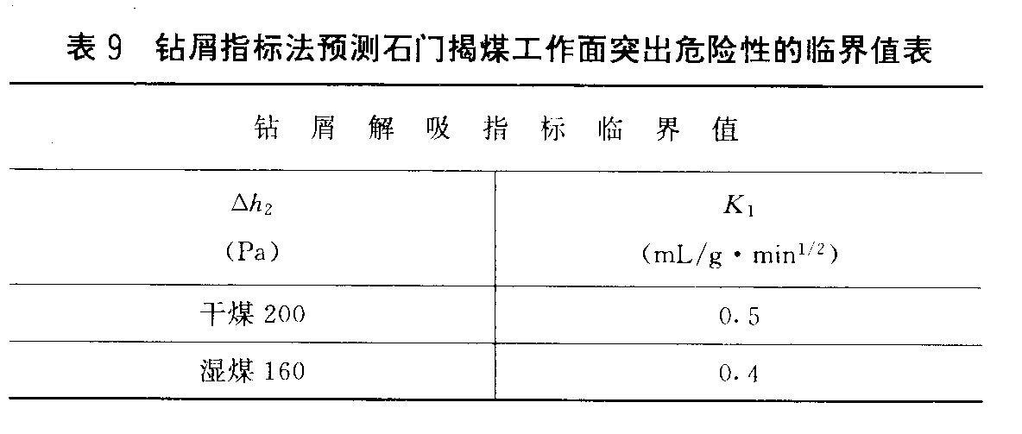
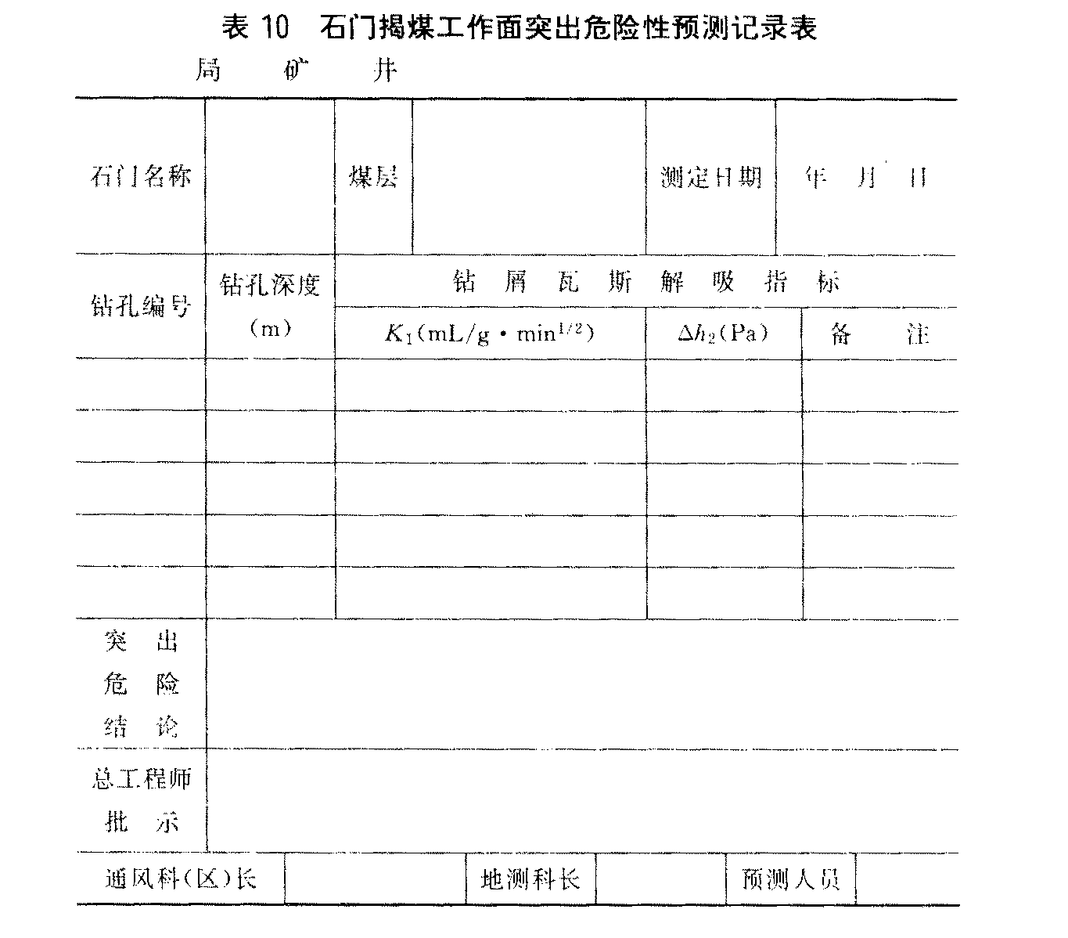
二、煤巷掘进工作面突出危险性预测
第35条 在突出危险区域中掘进煤巷时，可采刚下列方法之一预测煤巷工作面的突出危险性：
1．钻孔瓦斯涌出初速度法；
2．尺值指标法；
3．钻屑指标法；
4．其他经试验证实有效的方法(钻屑温度、煤体温度、放炮后瓦斯涌出量等)。
第36条 钻孔瓦斯涌出初速度法预测煤巷掘进工作面突出危险性时，应按下列步骤进行：
1.在掘进工作面的较分层中,靠近巷道两帮,各打一个平行于巷道掘进方向,直径42mm、深为3.5m的钻孔(图2);
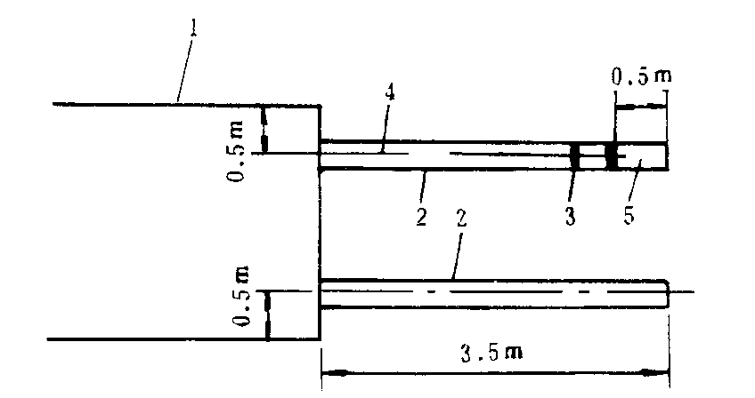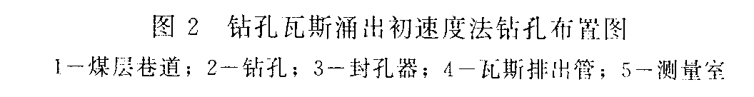
2.用专门的封孔器封孔, 封孔后测量室长度为0.5m;
3.钻孔瓦斯涌出初速度的测定必须在打完钻后2min内完成,测定数据按表11填写。
判断突出危险性的钻孔斯涌出初速度的临界值q_{m}应根据实测资料分析确定;如无实测资料时,可参照表12中的
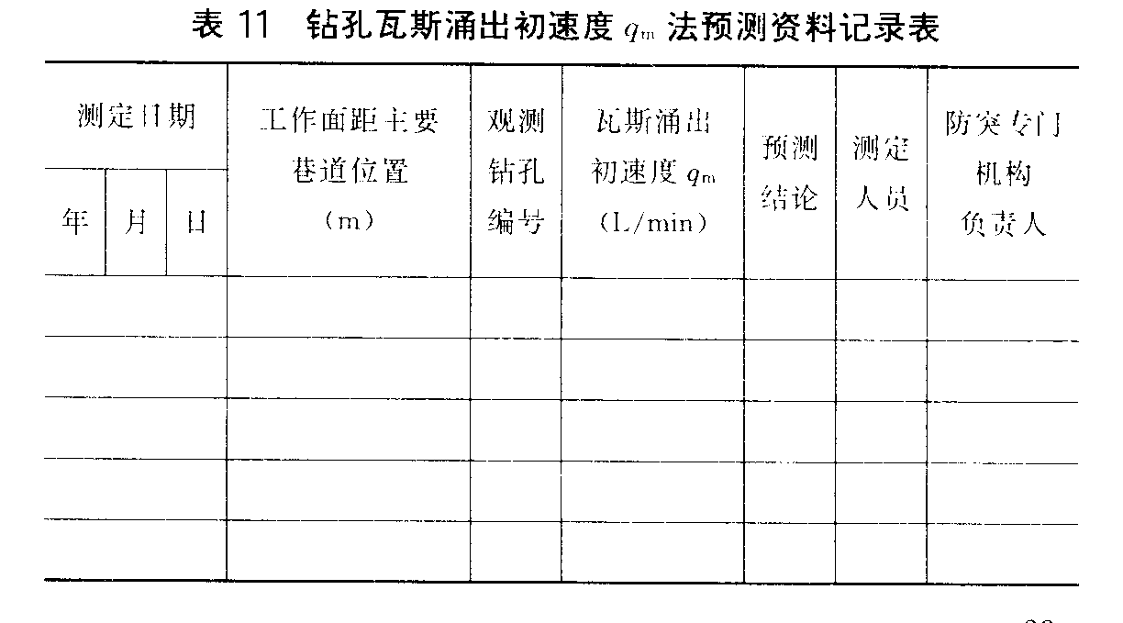
临界值q_{m}。当实测的q值等于或大于临界值q_{m}时，煤巷掘进工作面应预测为突出危险工作面；实测q值小于临界值q_{m}时，该工作面应预测为无突出危险工作面。

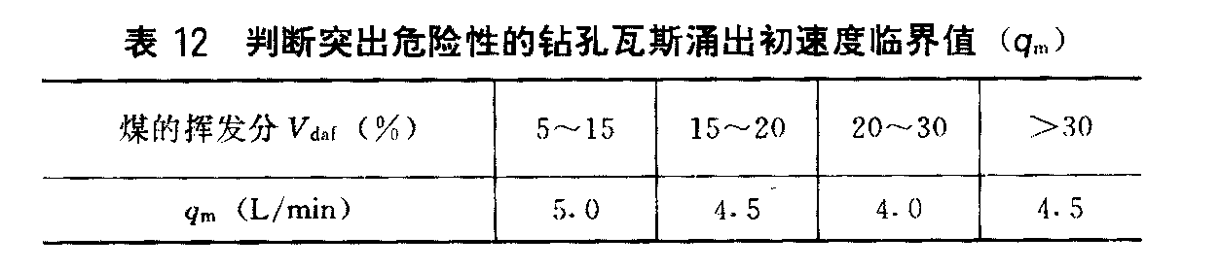
用钻孔瓦斯涌出初速度法预测煤巷掘进工作面突出危险性时，如预测为无突出危险工作面，每预测循环应留有2m预测超前距。
第37条 采用R值指标法预测煤巷掘进工作面突出危险性时，应按下列步骤进行：
1．在煤巷掘进工作面打2个(倾斜或急倾斜煤层)或3个(缓倾斜煤层)直径为42mm、深为5．5～6．5m的钻孔。钻孔应布置在软分层中，一个钻孔位于巷道工作面中部，并平行于掘进方向，其他钻孔的终孔点应位于巷道轮廓线外2—4m处(图3)。
2．钻孔每打1m，测定——次钻屑量和钻孔瓦斯涌出初速度。测定钻孔瓦斯涌出初速度时，测量室的长度为l．0m，根据每个钻孔的最大钻屑量和最大瓦斯涌出初速度按式(3)确定各孔的R值：
R＝ (S_{max}-1．8) (q_{max}-4) (3)
式中 S_{max}—每个钻孔沿孔长最大钻屑量，L／m；
q_{max}—每个钻孔沿长最大瓦斯涌出初速度，L／m·min。
判断煤巷掘进工作面突出危险性的临界指标R_{m}应根据实测资料确定；如无实测资料时，取R_{m}＝6。当任何一个钻孔
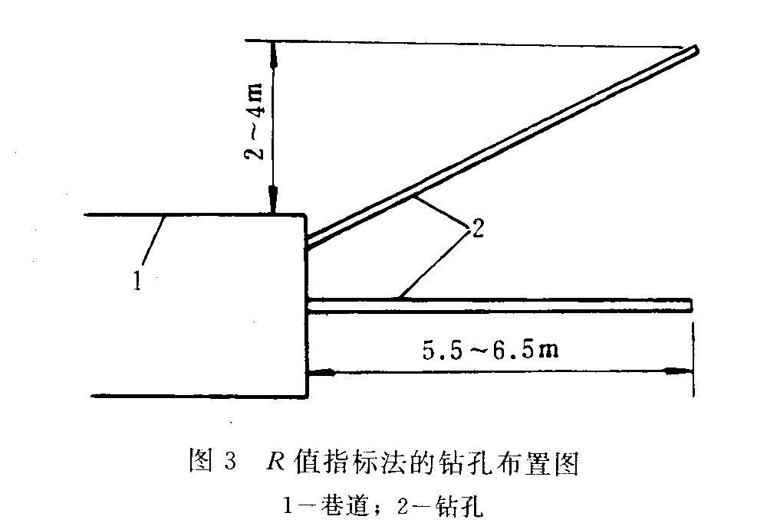
中的R≥R_{m}时，该工作面预测为突出危险工作面；当R<R_{m} 时，该工作面预测为无突出危险工作面。当R为负值时，应用单项(取公式中的正值项)指标预测。
3．采用R指标法时，当预测无突出危险时，每预测循环应留有2m的预测超前距。
第38条 采用钻屑指标法预测煤巷掘进工作面突出危险性时，应按照下列步骤进行：
1．在煤巷掘进工作面打2个(倾斜和急倾斜煤层)或3个(缓倾斜煤层)直径42mm、孔深8～10m的钻孔，钻孔布置与本细则第37条规定相同；
2．钻孔每打1m测定钻屑量一次，每隔2m测定一次钻屑解吸指标。根据每个钻孔沿孔长每米的最大钻屑量S_{max}和钻屑解吸指标K₁或△h₂预测工作面的突出危险性。
采用钻屑指标法预测工作面突出危险性时，各项指标的突出危险临界值，应根据现场测定资料确定。如无实测资料时，可参照表13的数据确定工作面的突出危险性。
实测得到的任一指标、S_{MAX}值、K₁、值或△h₂值等于或大于临界值时，该工作面预测为突出危险工作面；
3．采用钻屑指标法预测突出危险性，当预测为无突出危险时，每预测循环应留有2m的预测超前距。
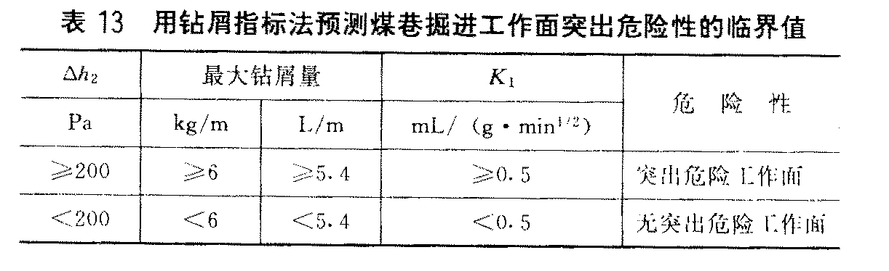
三、采煤工作面突出危险性预测
第39条 采煤工作面突出危险性预测可使用煤巷掘进工作面突出预测方法，沿采煤工作面每隔10一15m布置一个预测钻孔，孔深根据工作面条件选定，但不得小于3．5m。预测方法同本《细则》第35条规定，当预测为无突出危险工作面时，每预测循环应留2m预测超前距。
- 防治突出措施效果检验、远距离和
极薄保护层的保护效果检验
第40条 保护层的开采厚度等于或小于o．5m、上保护层与突出煤层间距大于50m或下保护层与突出煤法间距大于80m时，都必须对保护层的保护效果进行检验。检验应在被保护层中掘进巷道时进行，检验方法按照本《细则》第35条规定的方法进行。如果各项测定指标都降到该煤层突出危险临界值以下，则认为保护层开采有效；反之，认为无效。防治突出专门机构必须按表14填写防治突出措施效果检验单，并报矿总工程师审批。
- 预抽煤层瓦斯防治突出措施的效果检验
第41条 预抽煤层瓦斯后，对预抽瓦斯防治突出效果的检验应在煤巷掘进时进行，检验方法按第35条规定的方法进防治突出专业机构必须按表14填写防治突出效果检验并报矿总工程师审批。
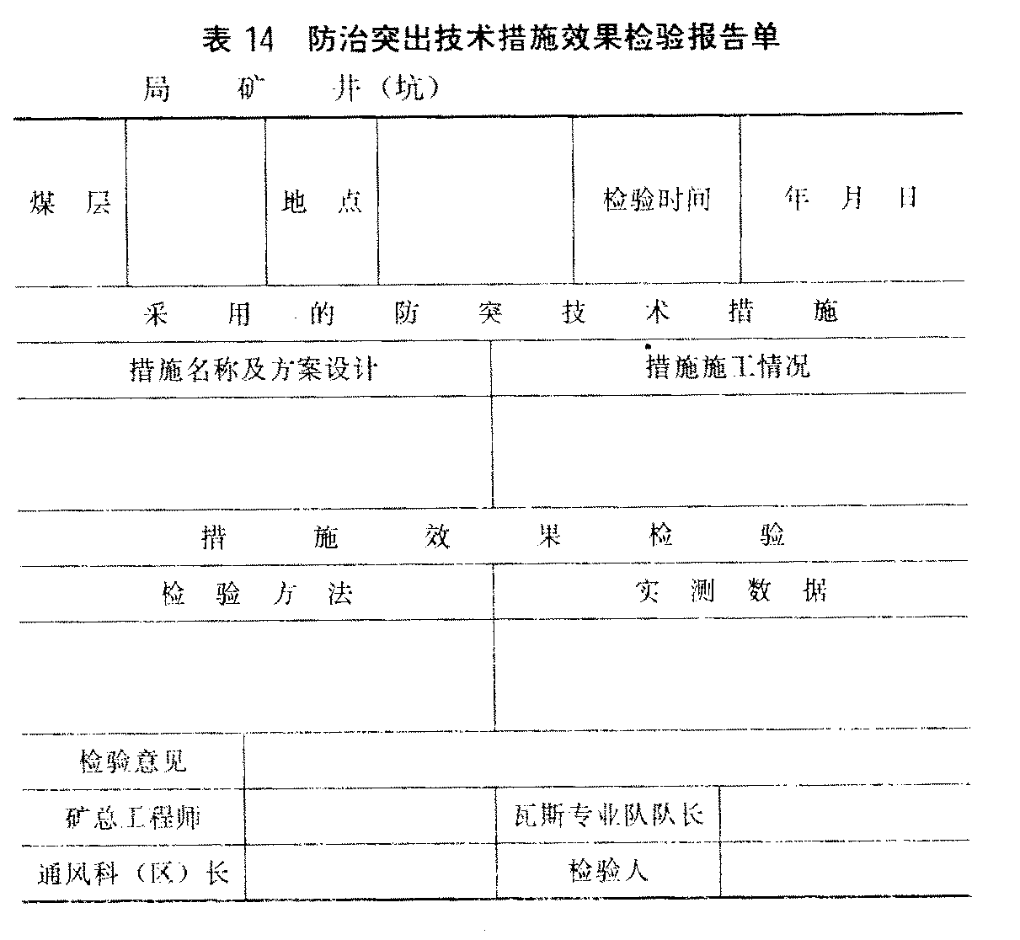
三、石门揭煤工作面防治突出措施的效果检验
第42条 石门防治突出措施执行后，应采取钻屑指标等方法(见本《细则》第34条)检验措施效果。检验孔孔数为4个，其中石门中间一个、并应位于措施孔之间，其它3个孔位于石门上部和两侧，终孔位置应位于措施控制范围的边缘线上。如检验结果的各项指标都在该煤层突出危险临界值以下，则认为措施有效；反之，认为措施无效。防治突出专门机构必须按表14填写防治突出措施效果检验单，并报矿总工程师审批。
四、煤巷掘进工作面防治突出措施的效果检验
第43条 煤巷掘进：工作面执行防治突出措施后，按本 《细则》第35条规定的预测方法进行措施效果检验。检验孔孔深应小于或等于措施孔，并应布置在两个措施孔之间(图4)。如果测得的指标都在该煤层突出危险临界值以下，则认为措施有效；反之，认为措施无效。当措施无效时，论措施孔还留有多少超前距，都必须采取防治突出的补亢措施，并经措施效果检验有效后，方可采取安全措施施厂。防治突出专门机构必须按表14填写防治突出措施效果检验单，并报矿 总工程师审批。
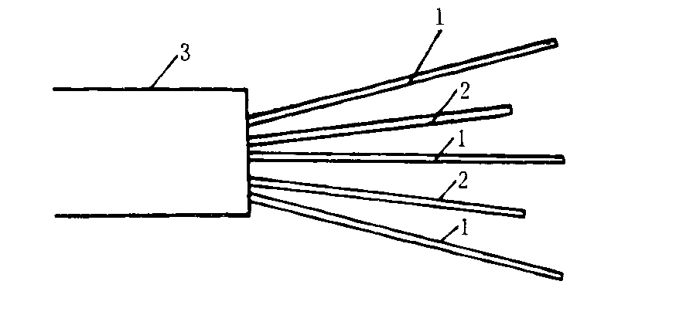
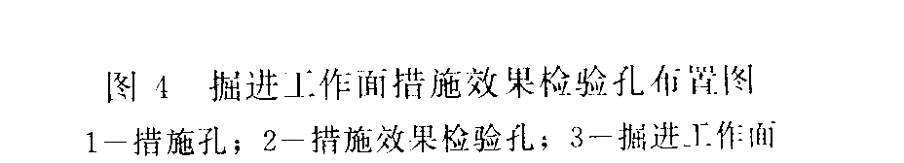
当检验孔孔深等于措施孔孔深(检验与措施孔孔深均采用钻孔向巷道掘进方向的投影孔深，简称投影孔深)时，经检验措施有效后，必须留有5m投影子L深的超前距。当检验孔孔深小于措施孔孔深。且两孔投影孔深的差值不小于3m时，经检验措施有效后，可采用2m投影孔深的超前距。
五、采煤工作面防治突出措施的效果检验
第44条 采煤工作面采用浅孔注水或松动爆破措施时，可采用钻孔瓦斯涌出初速度法、钻屑指标法或其它经试验证实有效的方法检验防治突出措施的效果。检验钻孔应打在措施孔之间，测定方法按本《细则》第35条的规定实施。检验指标小于该煤层突出危险临界值时。则认为防灾措施有效；反之，认为防突措施无效。
在措施效果无效区段，必须采取补充防治突出的措施，并经措施效果检验仃效后，方呵采取安全措施施：工，开应留有不小于2m的超前距。
第三章 区域性防治突出措施
第一节 开采保护层
第45条 在突出矿井开采煤层群时必须首先开采保护层。
开采保护层后，在被保护层中受到保护的地区按无突出煤层进行采掘工作；在未受到保护的地区，必须采取防治突出措施。
第46条 选择保护层必须遵守下列规定：
1．首先选择无突出危险的煤层作为保护层。当煤层群中有几个煤层都可作为保护层时，应根据安全、技术和经济的合理性，综合比较分析，择优选定；
2．矿井中所有煤层都有突出危险时，应选择突出危险程度较小的煤层作保护层，但在此保护层中进行采掘工作时，必须采取防治突出措施；
3．选择保护层时，应优先选择上保护层．条件不允许时，也可选择下保护层，但在开采下保护层时，不得破坏被保护层的开采条件。
第47条 开采下保护层时，上部被保护层不被破坏的最小层间距离应根据矿井开采实测资料确定；如无实测资料时，可参用式(4)或式(5)确定：
a<60°时，H=K Mcosa (4)
当a≥60°时， H＝K Msin(a／2) (5)
式中H—允许采用的最小层间距，m；
M一保护层的开采厚度，m；
a—煤层倾角，度；
K一顶板管理系数。冒落法管理顶板时，K采用10，充填法管理顶板时，K采用6。
第48条 划定保护层有效作用范围的有关参数，应根据矿井实测资料确定，报矿务局总工程师批准后执行。对暂无实测资料的矿井，可参照下述条文执行：
1．保护层与被保护层之间的有效垂距，可参用表15或用式(6)和式(7)确定。
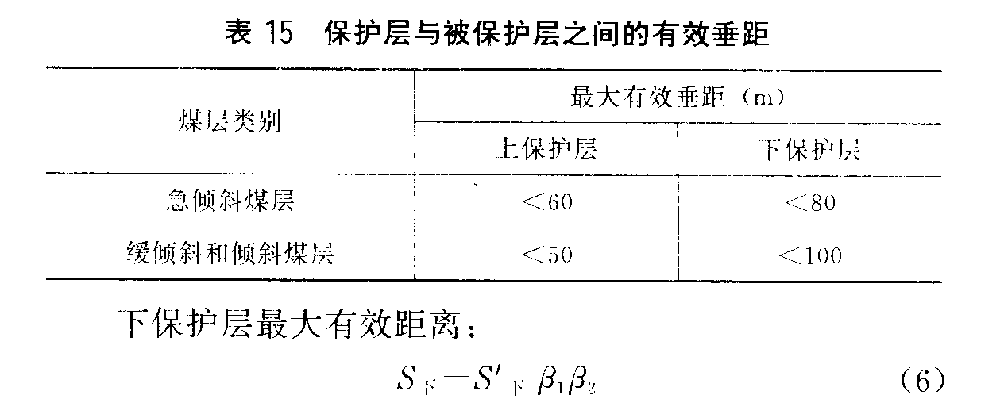
上保护层最大有效距离：
S_{上}＝S_{上}β₁β₂ (7)
式中 S’_{下}、S’_{上}—下保护层和上保护层的理论有效间距， m。它与工作面长度α和开采深度H有关，可参照表16取值，当α>0．3H时，则取α＝0．3H，但α不得于250m；
